11. Newsletter  Juli 2017 | 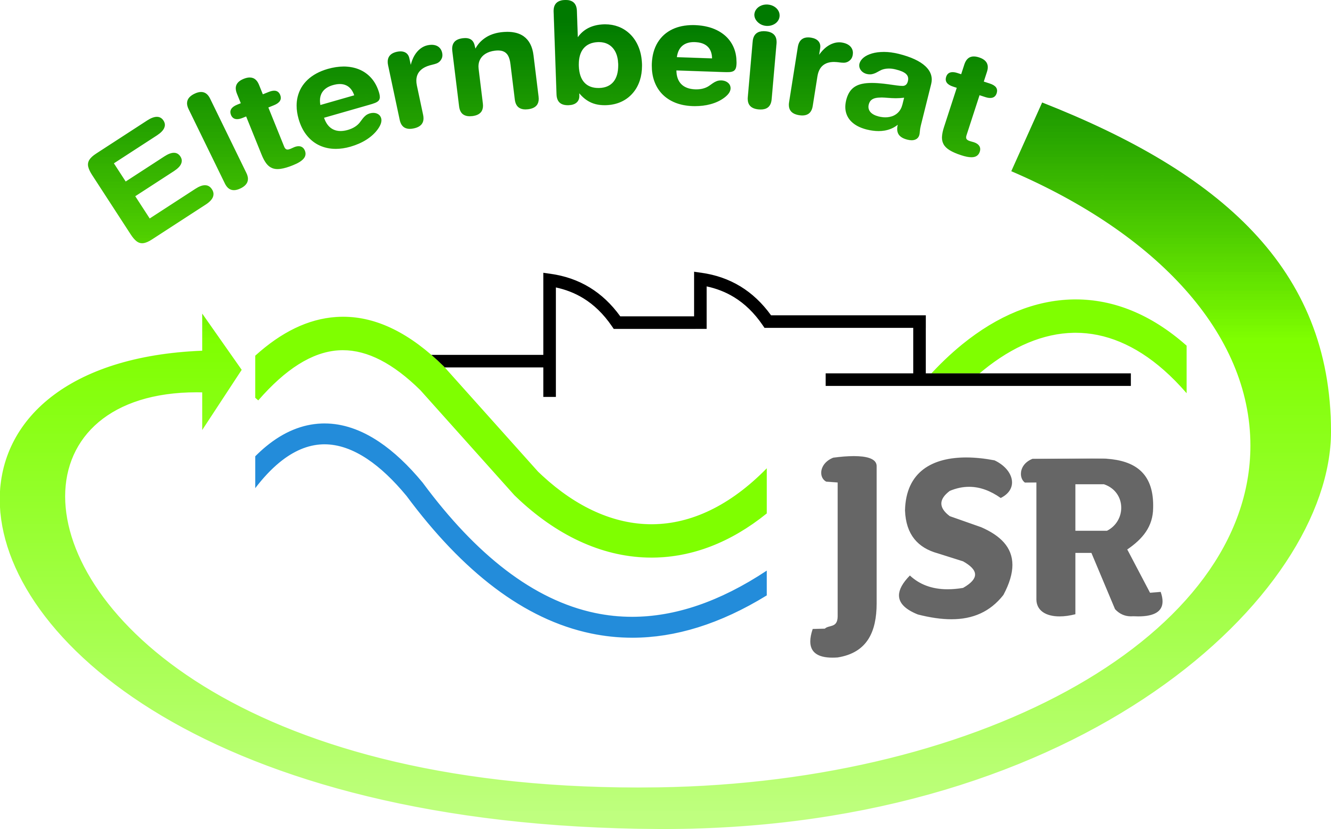

Termine/Veranstaltungen:

21.07.2017 Abschlussfeier der 10. Klassen
24.07.2017 Sommerkonzert und Einweihung des Pausenhof
12.09.2017 Elterncafe von 7:50 bis 11:00 Uhr in der Aula der JSR

Liebe Eltern,
am 03.07.2017 fanden die Neuwahlen im Förderverein statt. 1. Vorsitzende ist Sybille Seiffert, 2. Vorsitzender Peter Gschrey. Als neue Kassiererin kam Kathrin Kellner ins Boot. Pia Wick wurde als Schriftführerin bestätigt. Die drei Beisitzerinnen sind Barbara Meidl, Ute Reinhardt und Sandra Waller. Als Beirat wurden Anja Henneberger-Luther und Andrea Nüßlein gewählt.
Der Elternbeirat dankt den ausgeschiedenen Mitgliedern, Christine Braun und Hans Domaischel, für ihr langjähriges Engagement im Förderverein.

Zu unserem Elternbistro sind nicht nur die Eltern der neuen 5. Klässler herzlich eingeladen, sondern auch die Eltern der Jahrgangsstufen 6 bis 10. Wir freuen uns auf einen Austausch mit Ihnen.

TIPPS von Eltern an Eltern:

Hersbrucker Ausbildungsbörse
Am 29.09.2017 von 9:30 – 14:30 Uhr findet, dieses Mal in der Dreifachturnhalle, die Hersbrucker Ausbildungsbörse statt. Zahlreiche örtliche und regionale Unternehmen sind beteiligt. Die Schüler können sich in einem direkten und ungezwungenen Rahmen darüber informieren, welche berufliche Vielfalt die Region Hersbruck zu bieten hat.
Am Nachmittag haben auch die Eltern Gelegenheit sich an den Informationenständen der Firmen zu aufklären zu lassen.

Wir gratulieren unseren Abschlussschülern zur bestandenen Prüfung und wünschen ihnen und ihren Familien alles Gute für die Zukunft.
Unseren Lesern wünschen wir schöne und erholsame Sommerferien.

Weitere Informationen zu verschiedenen Themen erhalten Sie auf unserer Homepageseite unter http://www.jsr-hersbruck.de/site/fam/eltern/index.html oder auch auf unserer Facebook-Seite unter https://www.facebook.com/Elternbeirat-der-JSR-Hersbruck-788140427979134/?ref=bookmarks
Dieser Newsletter erscheint einmal im Monat. Gerne können Sie uns Ihre Themenwünsche mitteilen.

gez. Andrea Nüßlein
Vorsitzende Elternbeirat JSR
eb-jsr@gmx.de

